- 视角问题和关于宸少的叙述性诡计
首先，在分析整道题的之前，需要理清整道题的叙述视角和关于宸少性别和身份的叙述性诡计。
本题包括两个叙述视角。
其中：
第一章，第三章，第五章均是以宸少的视角出发。
第二章，第四章，第六章则是以欧娜娜的视角出发。
而序部分，实际上并不能确认具体的人物。

从表面上看，宸少因为名字，很容易让人产生第一印象，这个角色是一个男性。
其中：
- 欧娜娜开头就叫学长。
- 清爽短发加上清秀干净的脸庞，我在多数女寝里早已有了水木王嘉尔的称号。
- 白茂：照片左边这个帅哥是？！太帅了叭
- 叶子卿：三分钟之内，我要这个男人的所有信息

多条信息似乎都在指向宸少是一个男性。
但是仍然有多条更明确的信息，可以反驳这一点。
- 序中的关键线索：
主角在序中明确提到“我与她开始交往的日子，正是三年前的2月14日。”这里的“她”指代交往对象，结合后文可知交往对象为宸少，因此宸少的性别应为女性。
- 青司的话
青司在听到欧娜娜的发言后，青司噗呲一笑：“可不是学长。”
- 万俟潇的话
万俟潇说过：对宸少而言，这间实验室的几台设备关系到毕业的实验课题，直接关系到她的本科毕业，所以宸少是没有任何理由的。
这里明确使用了女性的第三人称代词，所以这里明确可以确认，
结论：
宸少的性别为女性，序中“她”的指代是明确依据，其余细节（如“学长”称呼）为作者设置的叙述性诡计，旨在增加推理复杂度。

- 湿度仪的数字显示
首先，在题目中，较为明确的出现实验室湿度共有2次，模糊出现1次。
其中在参观实验室的时候，室内湿度计显示31.
宸少在6点半检查的时候湿度并不低于45%。
而在欧娜娜的照片里，出现了一个22的数字。

那么我们需要先推演一下湿度仪的位置。
先说结论，湿度仪的位置在实验室地图的右下角，也就是501办公室女生坐席的位置。
首先，欧娜娜提到湿度仪的位置，在她进门后对面的墙面上的门的左侧靠墙角位置。
在宸少与她的对话中，提到，她是否要上厕所，并且提到这扇门只有在上厕所的时候才会打开。
所以，说明这扇门一定是在靠近女生厕所的方向。
所以证明这扇门在图片下方，靠近女生厕所走廊的方向。
所以，湿度仪也就在房间的右下角处。
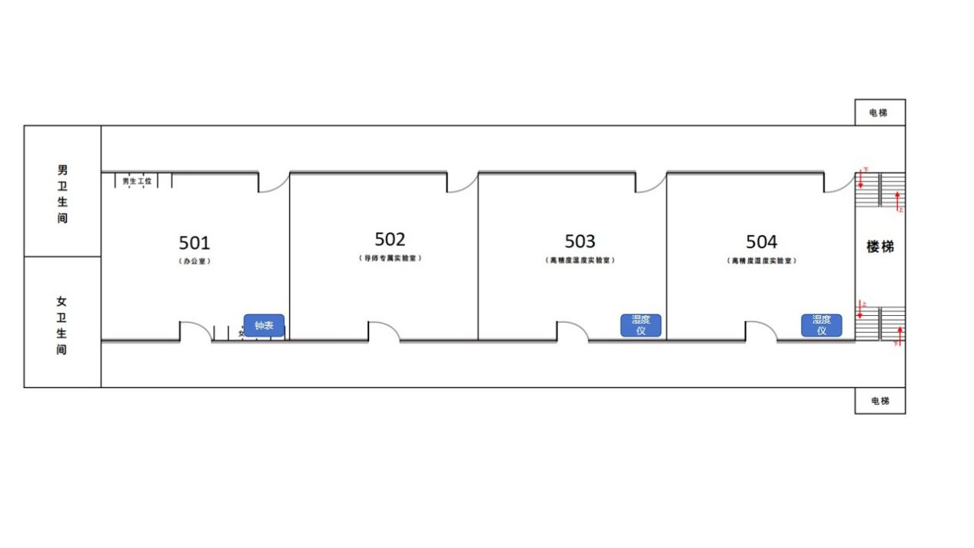
所以这就存在了一个重大bug，那就是以女卫生间位置的走廊，视角上无法拍到湿度仪。
而在谜题里，明确写到“镜头里，504的实验室门牌刚好在正后方，正对着镜头”。
并且，根据视角“因为光线问题，我们身形微微向右转了一些，自拍的镜头自然也跟着脸转了一点，保持正对。”可以推理得出，实际视角情况应该如下图。
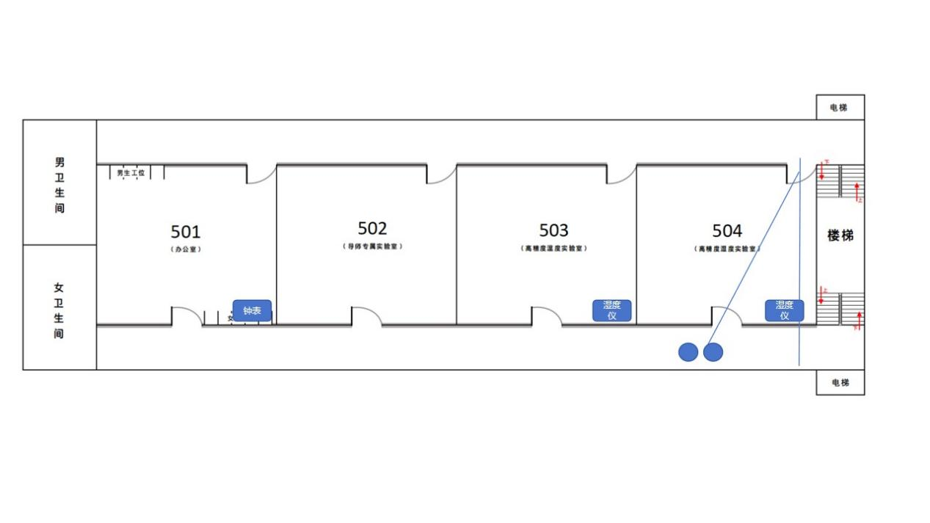
也就是从前置摄像头角度来看，欧娜娜的拍摄到的数字，实际上应该是玻璃窗户上倒影出来的湿度仪数字。
摄像头从右边角度拍摄到实验室门上的观察窗，
因此，欧娜娜的摄像头拍到的结果，应该是二次反射出来的，所以22就是当时的湿度情况。

- 真正的凶手
首先，推理这个真凶，需要符合几个条件。
- ta能进入到504对于空调进行调整。
- Ta调整空调时间需要符合湿度变化的规律。
- 逻辑符合已知的水平，没有不合理发言。

- 根据全篇来看，明确进入过504的人包括宸少、欧娜娜、万俟潇、青司、君墨等人。其中欧娜娜为第一次到实验室，并不知道怎么调整空调。宸少表示，自己一天没有动过空调。
所以这两个人可以排除。
因此，可以推理得知，能动空调的应该是君墨、青司和万俟潇之一。
其中，君墨在进入房间调整空调的时候，曾经说了这么一句话。
君墨补充了一句，又小声嘀咕，“说了好多次不要顺手就把制热模式开了，老是不听。
这里指的是青司有开空调顺便开制热模式的习惯。
同时也可以得知，君墨对于空调管理更精细。

- 根据已知空调的湿度进行推理。
已知下午4点半，高湿度实验结束。
下午6点半，宸少表示湿度高于45%。
下午9点前，湿度计显示22%。
所以可以得知，在6点半到9点湿度下降了23%，这符合：这台空调的除湿能力比较高，一个小时就可以从65%降到45%。即便关掉空调，两个多小时也足以让实验室的湿度从65%降到45%。
所以证明空调除湿被打开了。
也就是说明在4点半到6点半之间，空调被打开了。
而从时间表可以得知4点半-6点半之间，只有宸少和万俟潇仍在实验室内部。
所以凶手就是宸少和万俟潇之一。
前面通过宸少的视角已经知道，她没有操作过空调，所以凶手只能是万俟潇。

- 万俟潇的发言是否合理。
万俟潇插嘴道：“如果是55%，嫌疑人其实就很明显，排除了青司和娜娜，只剩下宸少、君墨和苏南了。我觉得不可能是宸少，第一，没有动机，第二，对宸少而言，这间实验室的几台设备关系到毕业的实验课题，所以宸少是没有任何理由的。”
这段发言其实是存在问题的。就是万俟潇的判断过于武断，只是从利益方面进行判断。但是如果他就是操作者的话，反而能符合他的行为。

- 综合结论
万俟潇在下午五点半进入实验室，并且在之后离开，是当天下午在4点半实验过后，唯一进入504实验室的人。

